Перечень транспортных средств, признанных брошенными, разукомплектованными, бесхозяйными
дата осмотра | адрес | марка/модель/гос. номер/цвет | срок добровольного/принудительного перемещения | фотоматериалы
22.04.2022 | пер. Морской, 31 | ВАЗ 2107  Синий  Г.р.з.  С640УО36 | 06.04.2022/ в соответствии с п. 4.1 постановления № 36 от 29.01.2018 | 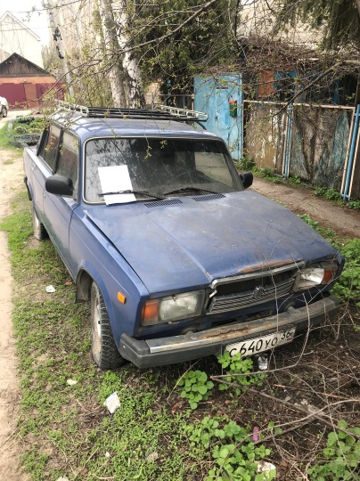 | 